 | IMPERIA  ДЕКОРАТИВНАЯ КРАСКА  С ЭФФЕКТОМ МОКРЫЙ ШЁЛК
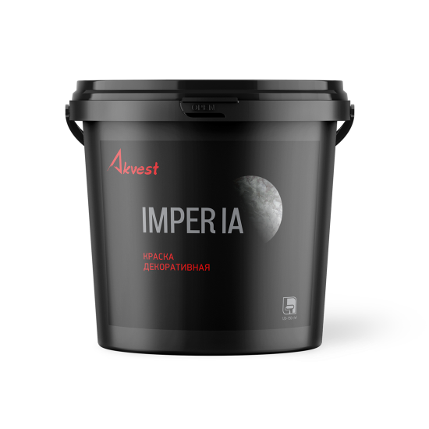
эффект «мокрый шёлк» | высокоукрывистая | колеруется | для внутренних работ
Декоративная краска с эффектом мокрого шёлка IMPERIA ТМ Akvest формирует в помещении нежную текстуру с мягким перламутровым покрытием. При необходимости колеруется в любые цвета. IMPERIA SILVER создаёт на стене лёгкие шёлковые, парчовые покрытия, придавая пространству воздушность. IMPERIA GOLD превосходно дополняет яркие цвета и позволяет им раскрыться с новой стороны. Это лучший выбор для интерьеров под старину. IMPERIA GOLD LUMEN создает изысканное покрытие благородного и утонченного цвета шампань, зрительно добавляя широты помещению.
Подходит для декорирования интерьеров класса люкс в соответствии с самыми современными тенденциями в архитектуре. Это покрытие может удовлетворить самые широкие требования к внутренней отделке, наполняя помещение мягкими жемчужными оттенками. IMPERIA WHITE создает легкое шелковое покрытие белоснежного цвета с блестящим переливом.
НАЗНАЧЕНИЕ: для высококачественной внутренней отделки стен и потолков в сухих и влажных помещениях. Экологически чистый материал. Наносится на бетонные, оштукатуренные, кирпичные поверхности, а также на гипсокартон, ДСП и ДВП.
ПРИМЕНЕНИЕ: чистую сухую поверхность загрунтовать пропиточной грунтовкой AREZZO. После высыхания грунтовки нанести декоративную краску MODENA, заколерованную в цвет финишного покрытия. Краску IMPERIA тщательно перемешать. Нанести один слой валиком. После полного высыхания первого слоя (не ранее, чем через час) можно наносить второй слой краски при помощи металлического или пластикового шпателя (гладилки) перекрестными движениями для достижения эффекта «под шелк».
Материал наносится при температуре не ниже +5°С и не выше +25°С и относительной влажности воздуха 70%. По окончании работ инструменты промыть водой.
Возможна реставрация покрытия, в том числе локальная.
РАСХОД: 0,12-0,15 кг/м².
ВРЕМЯ ВЫСЫХАНИЯ: 2 – 3 часа при температуре +20°С и относительной влажности воздуха 70%. Полный набор прочности покрытия - не менее чем 28 дней. Время высыхания может меняться в зависимости от температуры и влажности воздуха.
ФАСОВКА: 1 кг, 5 кг.
ХРАНЕНИЕ: хранить и транспортировать в плотно закрытой таре при температуре не ниже +5°С и не выше +35°С, предохраняя от воздействия влаги, прямых солнечных лучей и вдали от приборов отопления. При транспортировке тара должна быть зафиксирована в вертикальном положении.
СРОК ХРАНЕНИЯ: 12 месяцев с даты изготовления в невскрытой заводской упаковке.
СОСТАВ: перламутровый пигмент, сополимеракриловая дисперсия, вода, функциональные добавки.
МЕРЫ БЕЗОПАСНОСТИ: краска пожаровзрывобезопасна. Не токсична. Не смешивать с другими типами красок, растворителей и разбавителей. Избегать попадания материала в глаза, при попадании промыть большим количеством воды. Хранить в недоступном для детей месте. Пустую тару и остатки утилизировать как бытовые отходы.
ПРИМЕЧАНИЕ: гарантированное качество и декоративный эффект покрытия достигаются только при использовании фирменных материалов TM Akvest.

